Добрый день, дорогие ребята! Я рада вас всех поприветствовать на нашем занятии в кружке «Волшебный квиллинг». Сегодня мы с вами узнаем историю возникновения квиллинга, научимся делать красивые ромашки своими руками и просто интересно с пользой проведем время. Чтобы посмотреть видео урок пройдите по ссылке.
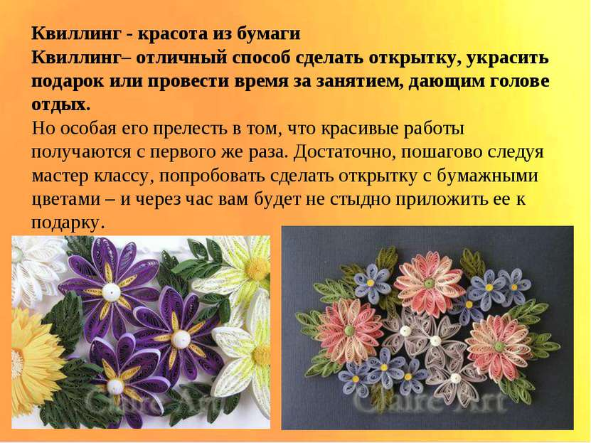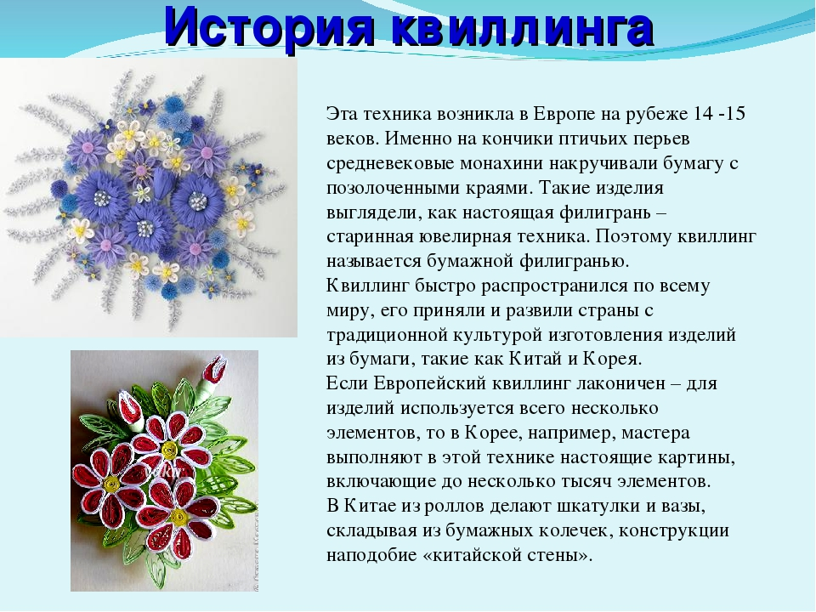
https://youtu.be/kGxnkOYjmbQ

